Для IDE.Установить три джампера: CS, SLAVE, MASTER.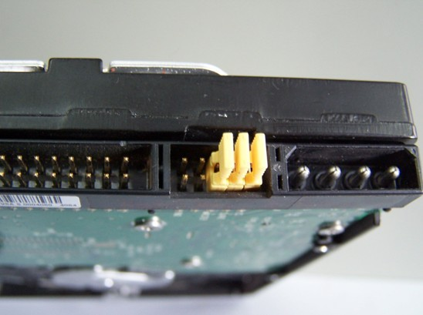
Для Sata Установить три джампера PM2, OPT1, OPT2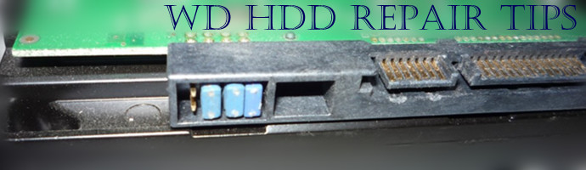
Для 2.5 Sata замыкаем Е47 точку на корпус 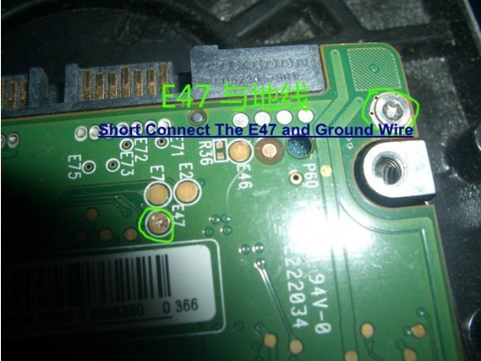
также возможно на некоторых 2.5 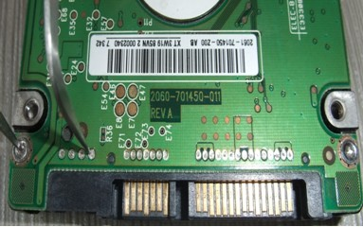

Еще вариант:
WDC 2.5" SATA HDD - PSV Mode...
[ '''''''''''''''| |''''''''' ] [....] ---> GND
И вариант который всегда работает:
изолировать коммутатор от платы, не отключая мотор.

